Walenstadt/Zürich, 6. Februar 2020

Medienmitteilung

«Quartierstrom» – Feldphase des ersten lokalen Strommarkts der Schweiz erfolgreich abgeschlossen

Ein Jahr lang handelten in Walenstadt 37 Haushalte Solarstrom in einem lokalen Strommarkt basierend auf einer Blockchain. Die Beteiligten ziehen aus dem weltweiten Pionierprojekt eine positive Bilanz. Eigenverbrauch und Eigenversorgung stiegen, wie erwartet. Die Teilnehmenden nahmen aktiv am Strommarkt teil, zeigten sich aber kaum bereit, mehr für den lokalen Strom zu berappen.

Der erste lokale Strommarkt der Schweiz hat die Feldphase im Januar 2020 erfolgreich abgeschlossen. Während eines Jahres handelten 37 Haushalte in Walenstadt lokal produzierten Solarstrom in der Nachbarschaft. Kauf und Verkauf des Solarstroms wurden direkt unter den Teilnehmenden abgewickelt. Über ein Portal konnten die Produzenten ihre Preise für den Kauf bzw. den Verkauf des Solarstroms festlegen, der resultierende Handel wurde automatisch über eine Blockchain abgewickelt. Der lokale Energieversorger, das Wasser- und Elektrizitätswerk Walenstadt (WEW) stellte sein Verteilnetz zur Verfügung. Zudem kaufte es überschüssigen Solarstrom und versorgte die Gemeinschaft mit «normalem» Strom, wenn das Solarstromangebot zu gering war. Das innovative Projekt, das vom Bundesamt für Energie (BFE) als Leuchtturmprojekt unterstützt wird, hatte nicht nur zum Ziel, die technische Machbarkeit im Feld zu prüfen, sondern auch das Verhalten der Nutzenden zu erforschen.

Lokaler Solarstromverbrauch deutlich höher
Nach einem Jahr im Feld ziehen die Projektbeteiligten aus Forschung und Industrie eine positive Bilanz: Dank des lokalen Strommarkts stieg der Eigenverbrauch der Gemeinschaft als Ganzes auf rund 60%, was fast einer Verdoppelung entspricht. Zu 33 % versorgten sich die 37 Haushalte selbst mit Solarstrom, ohne Zutun vom lokalen Energieversorger. Während diese Zahlen zu erwarten waren, überraschte, wie das Projekt aufgenommen wurde. Die teilnehmenden Haushalte waren sehr aktiv und nahmen den Strommarkt als grün, lokal und fair wahr. «Auch die Energiebranche hat nach anfänglicher Skepsis sehr grosses Interesse gezeigt und sieht in der Entwicklung viel Potenzial. Wir konnten viele Diskussionen anstossen», erzählt Christian Dürr, Leiter des Wasser- und Elektrizitätswerks Walenstadt. Eine positive Bilanz zieht auch Verena Tiefenbeck, Projektleiterin vom Bits to Energy Lab der ETZ Zürich: «Quartierstrom war weltweit das erste Projekt dieser Art. Wir leisteten an vielen Fronten Pionierarbeit. Umso mehr freut es uns, dass die Technik abgesehen von üblichen Kinderkrankheiten gut funktioniert hat.» Für das Bundesamt für Energie stand ebenfalls der Umgang mit den neuen Technologien im Fokus. «Mit dem Projekt konnte untersucht werden, inwiefern sich Blockchain und künstliche Intelligenz für die direkte Vermarktung von Strom aus dezentralen Energieressourcen eignen und welche Rolle der Energieversorger in einem solchen Bottom-up-Ansatz spielt. Die Erkenntnisse dürften hilfreich sein für die zukünftige Entwicklung des Strommarktes», so das Fazit von Benoît Revaz, Direktor des BFE.

Mehr zahlen will kaum jemand
Ein Novum war, dass die teilnehmenden Haushalte den minimalen Verkaufspreis ihres Solarstroms und den maximalen Einkaufspreis für Solarstrom vom Nachbarn auf einem Portal selbst festlegen konnten. «Die Teilnehmenden nutzten diese Möglichkeit vor allem zu Beginn häufig. Sie setzten aber ihr Preislimit für den Kauf des lokalen Solarstroms kaum höher als für den normalen Netzstrom», fasst Tiefenbeck zusammen. Im Durchschnitt waren sie bereit, knapp 19 Rappen pro Kilowattstunde zu bezahlen, also weniger als der Netzstrom mit 20.75 Rappen kostet. Weniger als 10 % der Angebote lagen über diesem Tarif. Dies obwohl viele in den vorgängigen Befragungen ihre Bereitschaft erklärt hatten, mehr für lokalen Solarstrom zu bezahlen. «Dieser Gap zwischen Einstellung und Handlung ist in der Verhaltensforschung immer wieder zu beobachten», so Tiefenbeck. Einen weiteren Grund sehen die Forschenden darin, dass die teilnehmenden Haushalte wussten, dass dem lokalen Solarstrom weniger Netznutzungsgebühren belastet werden und dass die Stromanbieter demzufolge auch bei tieferen Preisen mehr für ihren Strom lösen. Die Haushalte mit Solaranlage ihrerseits wollten ebenfalls profitieren. Sie verlangten im Durchschnitt rund 7 Rappen pro Kilowattstunde. Bei Verkauf ans Elektrizitätswerk lösen sie nur 4 Rappen.

Automatische Preissetzung effektiver
Um verschiedene Marktmodelle zu vergleichen, setzten die Forschenden die Funktion zur individuellen Preisfestlegung während eines Monats aus und ersetzten sie durch eine automatische Preisbildung: Bei zeitgleicher Nachfrage wurde der gesamte Solarstrom lokal verteilt. Der Preis variierte, je nachdem ob der Solarstrom eher knapp oder im Überfluss vorhanden war. Bei der individuellen Preisfestlegung hingegen konnte ein kleiner Teil des Solarstroms nicht verkauft werden, weil die Preisvorstellungen von Anbietern und Konsumenten nicht zusammenpassten. In Befragungen äusserten etwas mehr als die Hälfte der Haushalte, dass sie eine automatische Preisbildung bevorzugen. «Überraschend war, dass Teilnehmende, die das Portal häufig nutzten, eher zu automatischer Preisbildung tendierten und umgekehrt», so Tiefenbeck. «Aufgrund unserer Erfahrungen beurteilen wir eine individuelle Preisfestlegung für einen lokalen Strommarkt in Zukunft nicht als entscheidend.»

Wirkungsvolle Sensibilisierung
Ein wichtiges Element hingegen scheint, dass die Teilnehmenden Produktion und Verbrauch sowie ihre Ein- und Verkäufe in Echtzeit beobachten können. Diese Funktion war bei den Nutzerinnen und Nutzer sehr geschätzt und trug zur Sensibilisierung bei. Viele Teilnehmende äusserten, dass sie elektrische Geräte nun vermehrt dann einzusetzen, wenn draussen die Sonne scheint. Den heute noch geltenden Hoch- und Niedertarif beurteilten sie in Bezug auf erneuerbare Energien als überholt. Christian Dürr dazu: «Die Teilnehmenden haben ein Verständnis für den Energiemarkt entwickelt und helfen so mit, Angebot und Nachfrage auszugleichen. So wird die Infrastruktur entlastet und überschüssiger Strom sinnvoll eingesetzt.»

Zuverlässige Software, Optimierungsbedarf bei Hardware
Während die Software sehr zuverlässig funktionierte, hatte das Projektteam immer mal wieder mit Ausfällen bei der Hardware zu kämpfen. Weil keine Smart Meter mit Anwendungsprozessor auf dem Markt erhältlich waren, musste das Projektteam auf einen Raspberry PI umsteigen. «Diese Geräte haben einen fehleranfälligen SD-Karten-Speicher», so Arne Meeuw, der die Blockchain entwickelt hat. Für ein Projekt wie «Quartierstrom» wären Smart Meter mit einem integrierten Anwendungsprozessor notwendig, auf dem unterschiedliche Software-Tools laufen können.
Sehr robust funktionierte hingegen die Blockchain-Software. Deren Kapazität ist allerdings limitiert. 27 Prosumenten fungierten als Validierungsknoten, die in der Blockchain die Transaktionen freigaben. Sie bilden die kritische Grösse bei der Skalierung. «Etwa fünf Produktionsanlagen mehr würde das System noch ertragen», so Meeuw. Die Anzahl Konsumenten könnte hingegen gesteigert werden. Das System würde mit bis zu 600 reinen Konsumenten oder anderen Klienten wie Batterien oder flexible Lasten stabil laufen. «Eine Skalierung wäre möglich, indem man mehrere Blockchains für unterschiedliche Quartiere aufbaut», so Meeuw. Diese könnten dann wiederum untereinander Strom austauschen.

Tiefer Stromverbrauch
Im Gegensatz zu öffentlichen Blockchains wie sie beispielsweise für Bitcoin im Einsatz stehen, ist die Quartierstrom-Blockchain privat. Zudem werden Transaktionen nicht über aufwendige Rechenaufgaben freigegeben. «Die Knoten stimmen über einen vorgeschlagenen Energiehandel ab», sagt Meeuw. Dieser Mechanismus benötigt keine grossen Rechenleistungen. Die kleinen Computer, die als Smart Meter und Blockchain-Knoten dienen, verbrauchten während der gesamten Projektdauer rund 3300 Kilowattstunden Energie. Gemessen am Volumen des im lokalen Markt gehandelten Strom lag der Verbrauch bei rund 4 %.

Folgeprojekt in Planung
Der Pilotbetrieb des lokalen Strommarkts im Rahmen des BFE-Leuchtturmprojekts ist nun also zu Ende. Nahtlos wurde aber ein Nachfolgeprojekt gestartet, wenn auch in abgewandelter Form. Das Nutzerportal wurde umgestaltet und leicht entschlackt und die Preise werden nun automatisch festgelegt. In den nächsten Monaten soll die Hardware schrittweise durch Seriengeräte ersetzt werden. Die Handelsplattform soll zudem zu einem marktfähigen Produkt weiterentwickelt werden. Dieses Ziel verfolgt das Spin-off «Exnaton», das Mitglieder des Entwicklungsteams der ETH Zürich gegründet haben. Geplant ist beispielsweise, dass die Teilnehmenden anstatt die Preise festzulegen Präferenzen angeben können, von wem sie lokalen Solarstrom beziehen möchten – also den Strom vom Dach der Tante oder vom Bauern, bei dem man die Eier kauft. Denn das hat «Quartierstrom» auch gezeigt: Die Emotionen spielen in einem lokalen Markt eine noch grössere Rolle als der Preis.

Weitere Informationen:
www.quartier-strom.ch: Hintergrundinformationen, Aktuelles zum Projekt und Live-Daten zu Stromproduktion und -verbrauch sowie zu Eigenverbrauch und Eigenversorgung der Quartierstrom-Gemeinschaft.

Kontakt für Medien Kontakt für fachliche Fragen
medien@quartier-strom.ch kontakt@quartier-strom.ch
Sara Blaser Verena Tiefenbeck
+41 (0)44 545 05 00 Bits to Energy Lab, ETH Zürich
Sprachwerk GmbH Tel. +49 911 5302 96412
www.sprachwerk.ch
Christian Dürr
Geschäftsleiter Wasser- und Elektrizitätswerk Walenstadt
Tel: +41 (0)81 736 41 41
Mobil: +41 (0)79 103 03 44

Die Projektbeteiligten
Das Projekt «Quartierstrom» wird vom Bundesamt für Energie BFE im Rahmen des Pilot-, Demonstrations- und Leuchtturmprogramms unterstützt. Am Projekt arbeitet ein breit abgestütztes Konsortium aus Forschung und Wirtschaft eng zusammen:

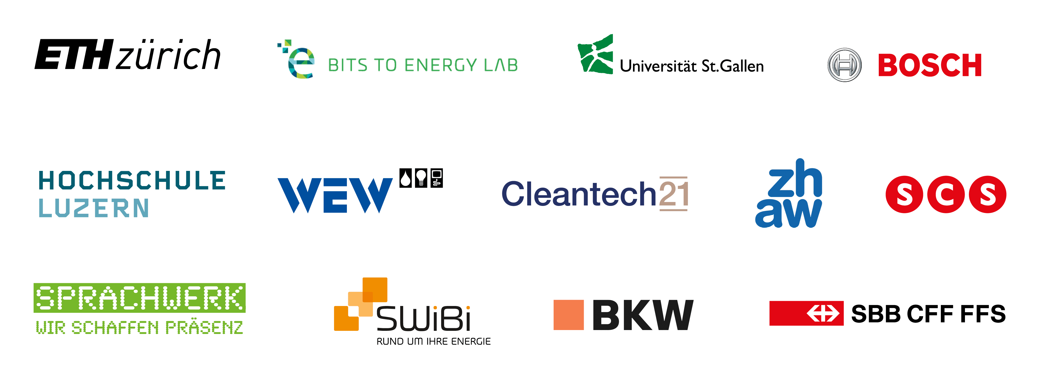

Projekt Quartierstrom – so funktioniert der lokale Strommarkt
Die Grundidee des Projekts Quartierstrom ist, lokal produzierten Solarstrom vor Ort zu verbrauchen. In diesem lokalen Strommarkt kaufen und verkaufen Quartierbewohner Solarstrom. Prioritär wird der Solarstrom im eigenen Haushalt der Prosumenten verbraucht, nur die Überschüsse werden im Quartier gehandelt. Produzieren die Solaranlagen mehr Strom als die Gemeinschaft zeitgleicht konsumiert, nimmt das Wasser- und Elektrizitätswerk Walenstadt (WEW) den Strom ab. Umgekehrt liefert der Energieversorger Strom, wenn die lokale Produktion zu tief ist.
Kauf und Verkauf des Solarstroms werden direkt unter den Teilnehmenden abgewickelt. Über ein Portal können die Produzenten den minimalen Preis für ihren Solarstrom festlegen. Die Konsumenten stellen ein, wie viel sie maximal bereit sind, für den lokalen Strom zu berappen. Der resultierende Handel wird automatisch über eine Blockchain abgewickelt. In allen teilnehmenden Haushalten wurde hierzu ein Mini-Computer mit integriertem Stromzähler und Blockchain-Software installiert. Diese Blockchain-Knoten geben nun viertelstündlich gemäss den individuellen Preiseinstellungen Gebote für den Kauf bzw. den Verkauf von Solarstrom ab und berechnen nach einem Auktionsmechanismus, wer den Zuschlag zu welchem Preis erhält.

Bilder und Legenden

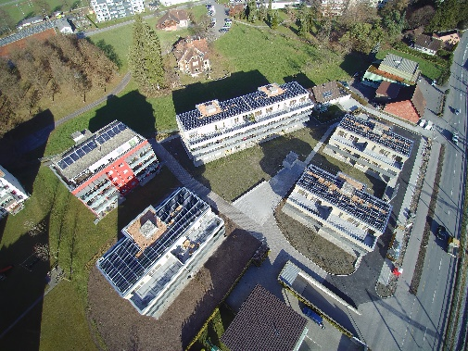
Positive Bilanz: Ein Jahr lang handelten in Walenstadt 37 Haushalte Solarstrom in einem lokalen Strommarkt basierend auf einer Blockchain. (Quelle: WEW)

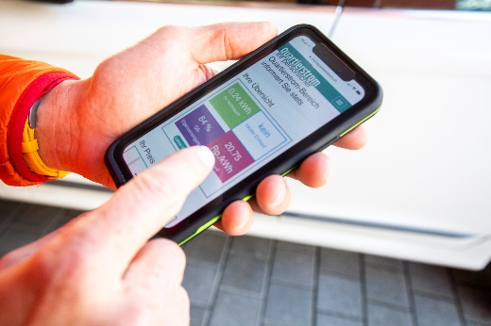
In der Quartierstrom-App können die Konsumenten in Echtzeit beobachten, wie viel Solarstrom sie aus der Nachbarschaft beziehen. (Bild: Gian Vaitl)

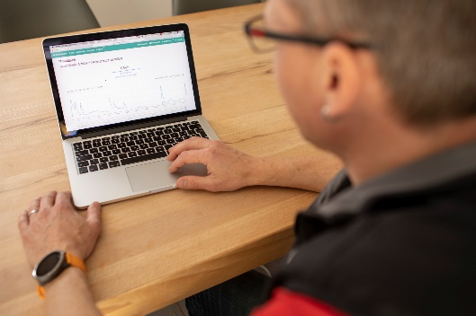
Im Quartierstrom-Portal stellen die Teilnehmerinnen und Teilnehmer ihre Preise ein und beobachten die Daten des Strommarkts. (Bild: Gian Vaitl)

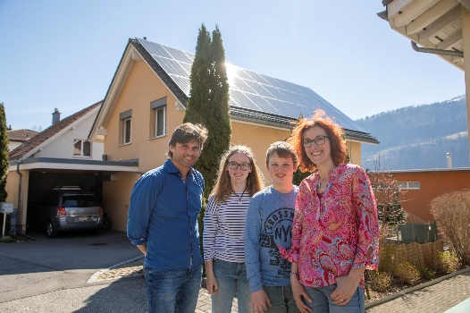
Familie Hässig ist einer von 37 Haushalten, die beim lokalen Strommarkt mitmachen. (Bild: Gian Vaitl)

Grafiken und Legenden

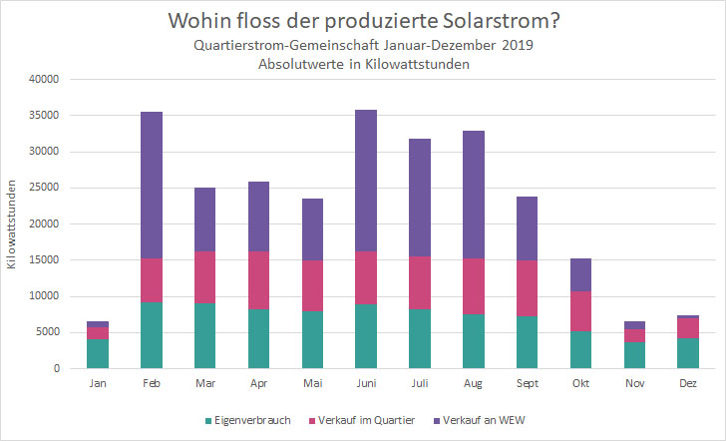
Der Eigenverbrauch in den Haushalten der Produzenten und der im Quartier verkaufte Strom lagen absolut gesehen über die gesamte Pilotphase in einer ähnlichen Grössenordnung – ausser wenn die Nachfrage aufgrund zu tiefer Produktion nicht gedeckt werden konnte. (Quelle: Quartierstrom)

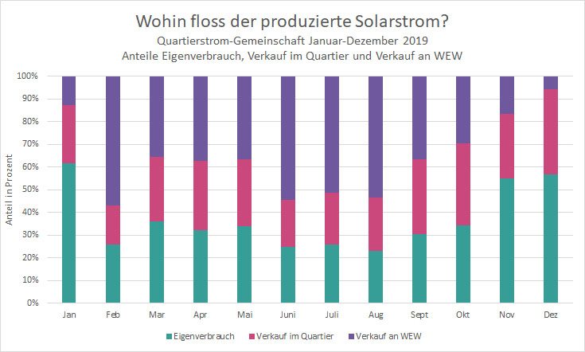
Relativ gesehen nahm der Eigenverbrauch bei hoher Stromproduktion ab. Übers Jahr gesehen war der Eigenverbrauch der Gemeinschaft als Ganzes fast doppelt so hoch. (Quelle: Quartierstrom)

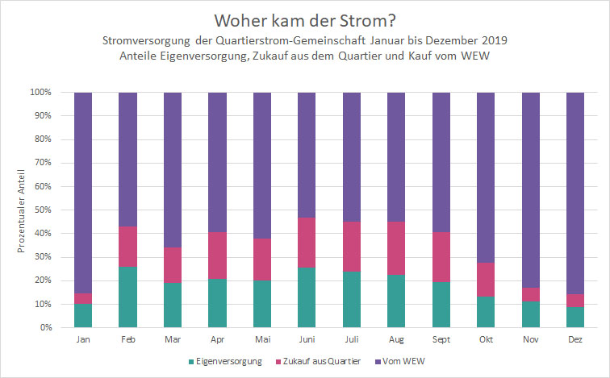
Im Durchschnitt konnte sich die Quartierstrom-Gemeinschaft zu einem Drittel selbst versorgen. Erwartungsgemäss bezogen die Haushalte im Winter am meisten Strom vom Energieversorger. (Quelle: Quartierstrom)

